**Meringue suisse**

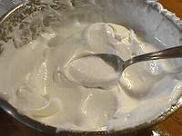

**Pour cette recette de meringue suisse**

* compter 40 à 50 g de sucre (glace ou semoule) par blanc d'œuf et
* quelques gouttes de jus de citron ou une pointe de couteau d'acide citrique.

**Progression**

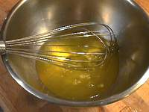 **1**. Casser" les blancs avec le fouet

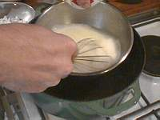**2.** Battre au [bain marie](http://chefsimon.lemonde.fr/lexique/bain-marie.html) tiède en soulevant la masse, lorsque la mousse est encore légère et encore fragile (voire fluide)

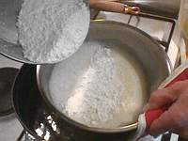**3**. Incorporer le [sucre glace](http://chefsimon.lemonde.fr/lexique/sucre-glace.html) (ou semoule très fin)

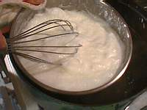**4.** Continuer à battre en soulevant le fouet avec régularité

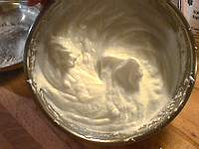**5.** Très vite la meringue prend consistance. On terminera le battage hors du feu. La meringue ne doit pas grainer, elle doit faire le "bec" au fouet et montrer un aspect presque visqueux.

**6.** La brillance et l'aspect lisse sont les témoins visuels de la réussite. Idéal pour les [oeufs à la neige](http://chefsimon.lemonde.fr/oeufs-a-la-neige.html) et les petits décors en meringue.